<https://www.google.com.tw/maps/d/embed?mid=11HvVS_HmnDoSkEf7y9C3lmOejQgVIeSA>

[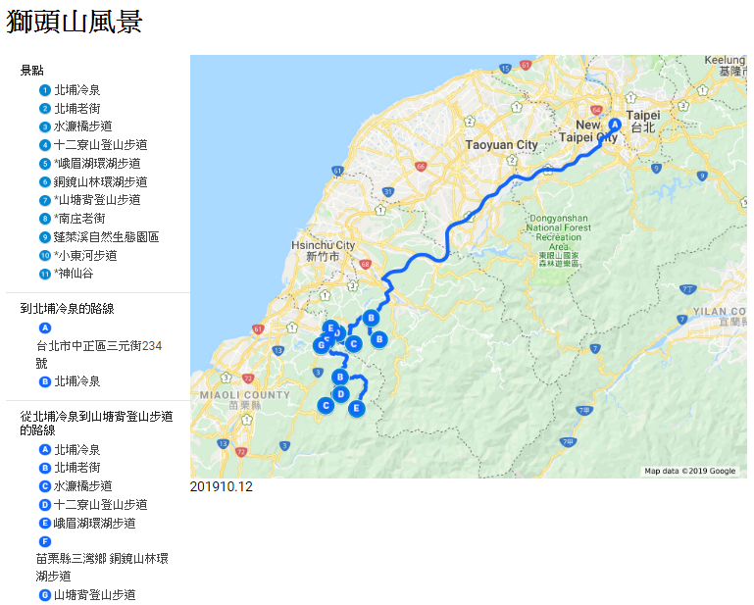](https://www.google.com.tw/maps/d/embed?mid=11HvVS_HmnDoSkEf7y9C3lmOejQgVIeSA)



**1北埔冷泉**

[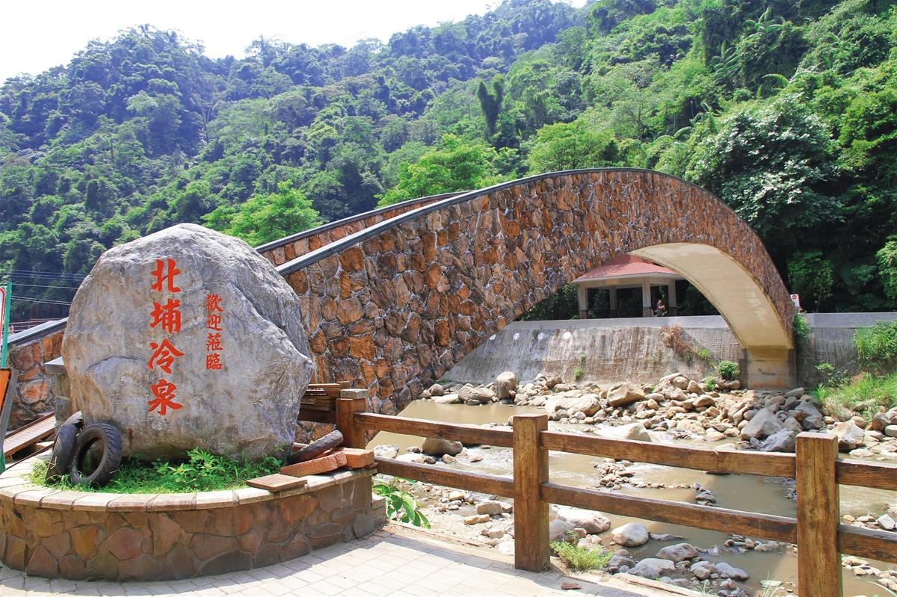](https://www.trimt-nsa.gov.tw/Web/ScenicSpotDetail.aspx?Cond=0b3b7682-6590-43b6-91b4-2c77b22645e5)

[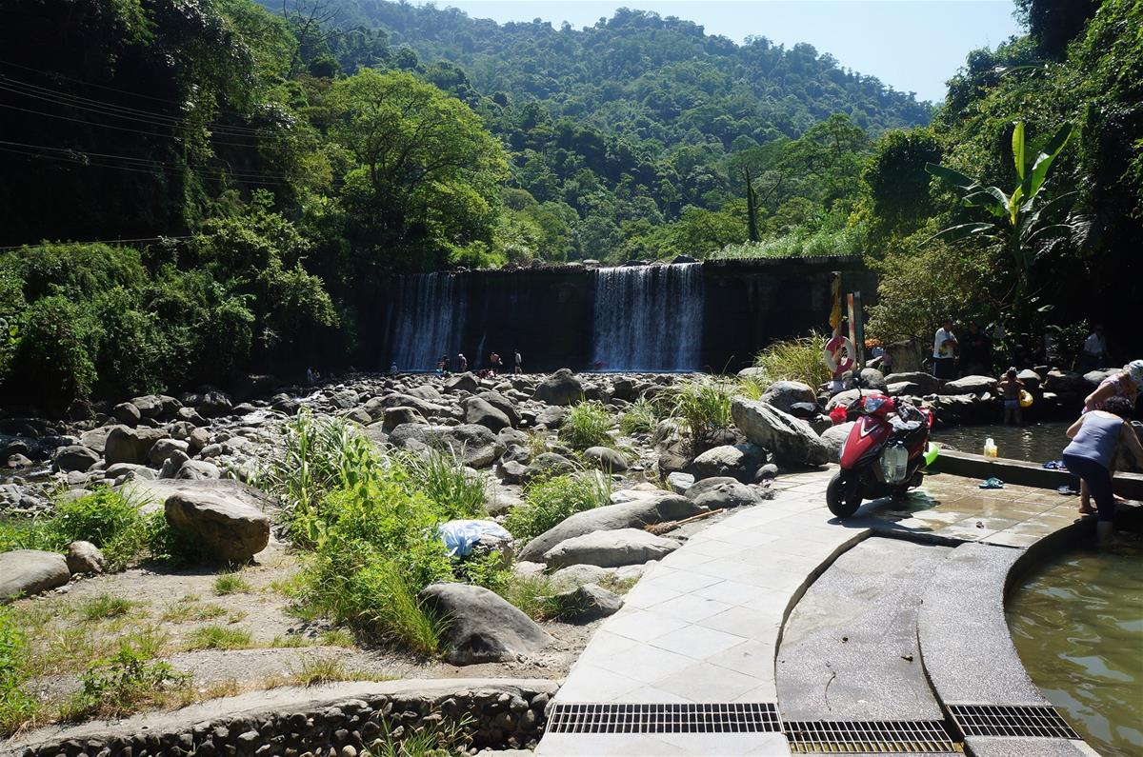](https://www.trimt-nsa.gov.tw/Web/ScenicSpotDetail.aspx?Cond=0b3b7682-6590-43b6-91b4-2c77b22645e5)

[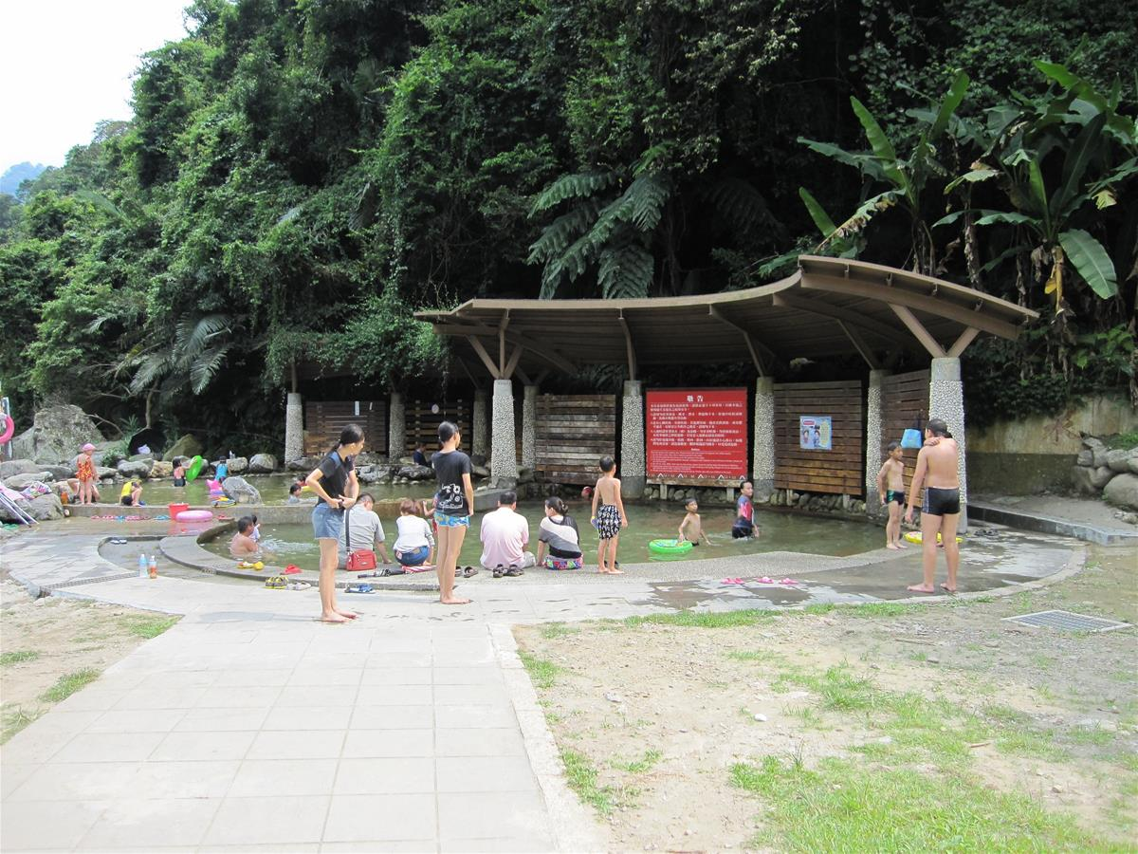](https://www.trimt-nsa.gov.tw/Web/ScenicSpotDetail.aspx?Cond=0b3b7682-6590-43b6-91b4-2c77b22645e5)

[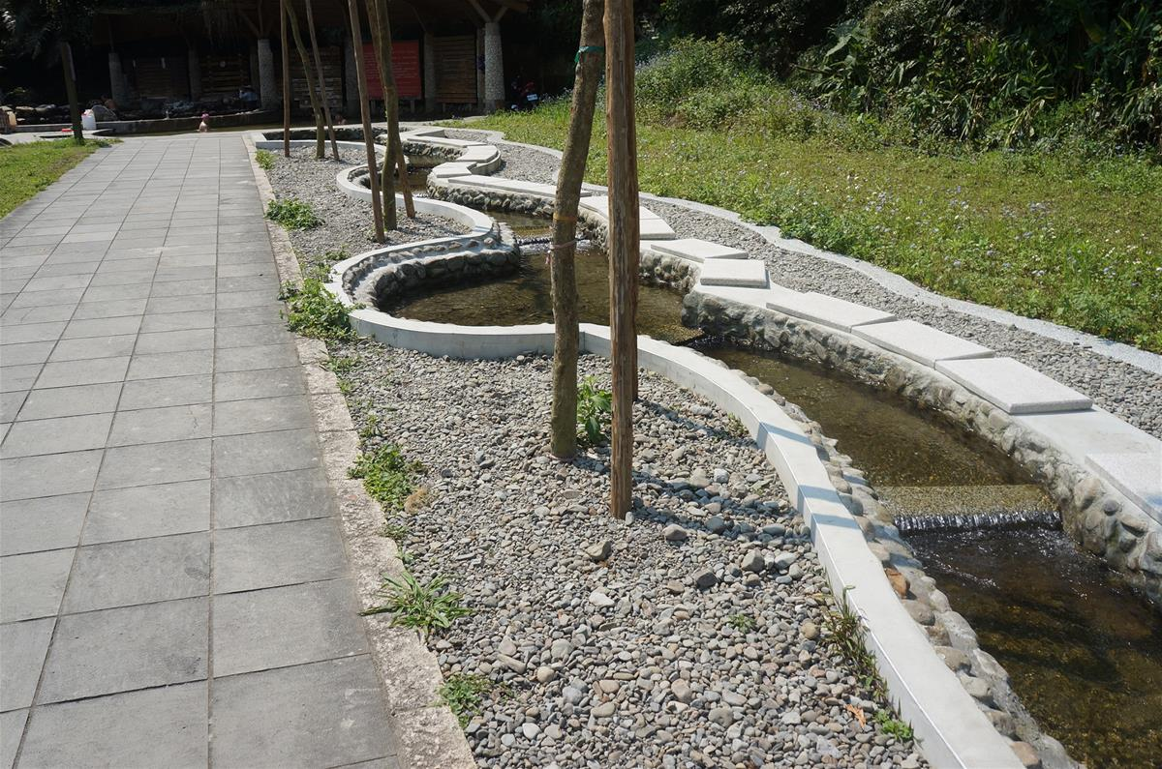](https://www.trimt-nsa.gov.tw/Web/ScenicSpotDetail.aspx?Cond=0b3b7682-6590-43b6-91b4-2c77b22645e5)

[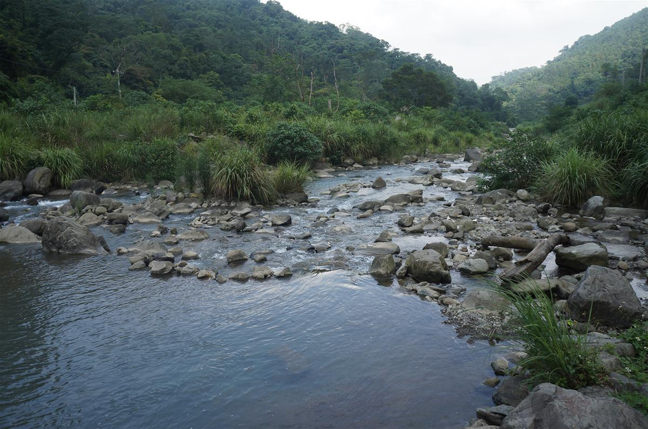](https://www.trimt-nsa.gov.tw/Web/ScenicSpotDetail.aspx?Cond=0b3b7682-6590-43b6-91b4-2c77b22645e5)

[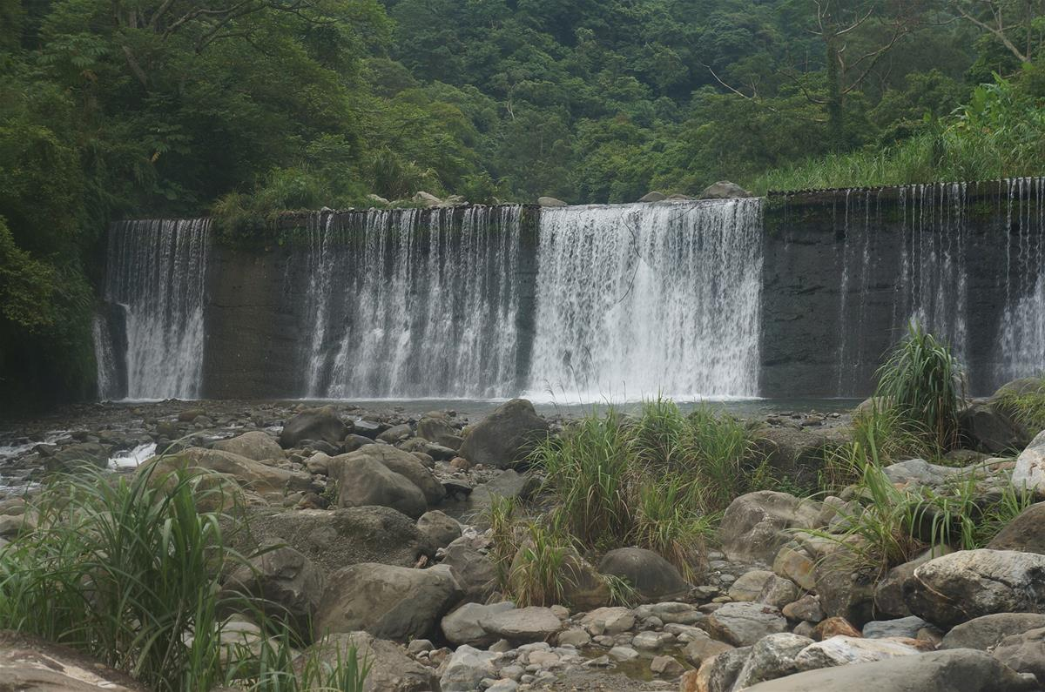](https://www.trimt-nsa.gov.tw/Web/ScenicSpotDetail.aspx?Cond=0b3b7682-6590-43b6-91b4-2c77b22645e5)

[](https://www.trimt-nsa.gov.tw/Web/ScenicSpotDetail.aspx?Cond=0b3b7682-6590-43b6-91b4-2c77b22645e5)

位於北埔大坪溪旁，其水溫終年在10至20度之間，是台灣難得一見的冷泉，其性屬碳酸泉，亦有淡淡的硫磺味。而沿著大坪溪谷而行，夏季夜晚有閃閃發亮的螢火蟲飛舞，在秋冬之際，還會有山芙蓉花成片盛開而形成花海，非常漂亮。

**2北埔老街**

[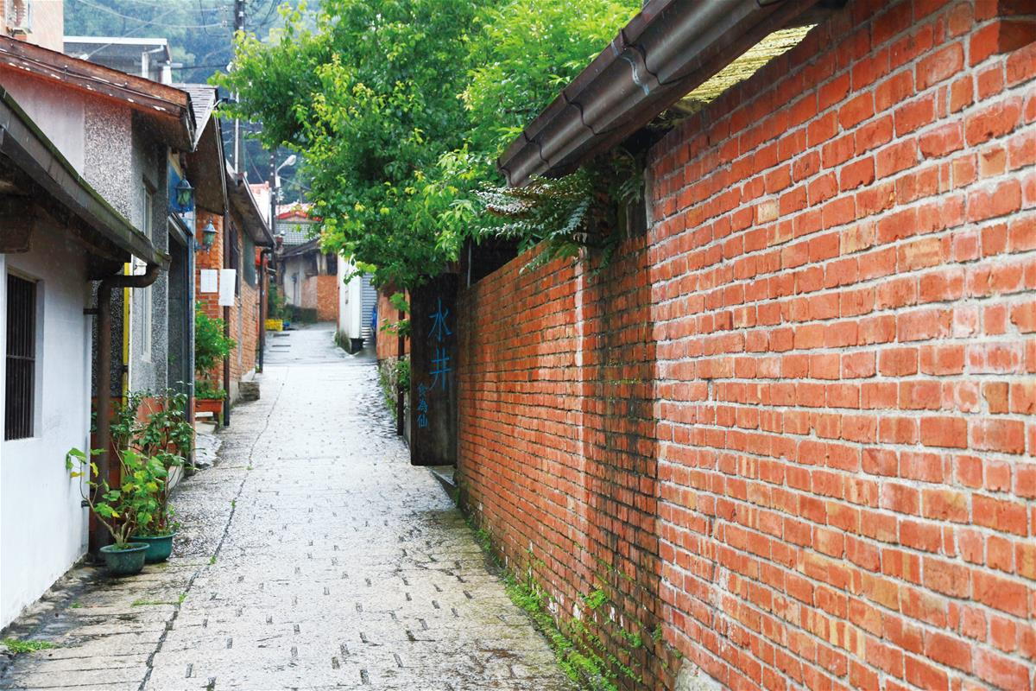](https://www.trimt-nsa.gov.tw/Web/ScenicSpotDetail.aspx?Cond=f4f4e237-15ec-4f27-ba86-28dea2be0366&DistrictCategory=33fd2589-d9d5-4558-9dbd-d3df23aa899d)



道光14年（1834）由官方出資授權開辦墾務，粵籍墾首姜秀鑾與閩籍商人周邦正合組「金廣福」墾號，與原住民纏鬥數十年，北埔的開發就因此而為是武力拓墾，故北埔的聚落特性有軍事、商業及宗教的圍城，具有防禦特色。縣定古蹟慈天宮位於北埔聚落的中央，是大隘地區最具規模與最富麗堂皇的廟宇，是居民的信仰中心。  
北埔最大古式建築天水堂，創建於清道光12年（西元1832年）的姜氏故居天水堂，是北埔聚落內最大的古式建築，採三合院客家民宅設計，台階有特大台面，號稱全台最優美門樓之一。此地屬私人所有，不開放民眾參觀。創建於道光15年（西元1835年）的金廣福公館，是漢人進入山區武裝開墾的行政中心，如今也是新竹縣唯一的國定古蹟。  
北埔秀才故居忠恕堂古宅，創建時間於西元1922年，為清朝秀才曾學熙故居，一堂二橫建築、由屋瓦組合而成的創意圍牆及當時水質純淨豐沛的古井，聲名遠播，方圓五十公尺內，村民皆為飲水而來，今日年久失修古井已廢棄。姜阿新洋樓仿巴洛克式建築，屋外石材均是採用北投岸石，內部裝潢採用老烏心石木、檜木、樟樹、台灣杉等珍貴木材，位於金廣福公館和天水堂鄰厝，是北埔洋樓的代表，目前為金廣福文教基金會所在，前往參觀須事先申請。

**3水濂橋步道**

[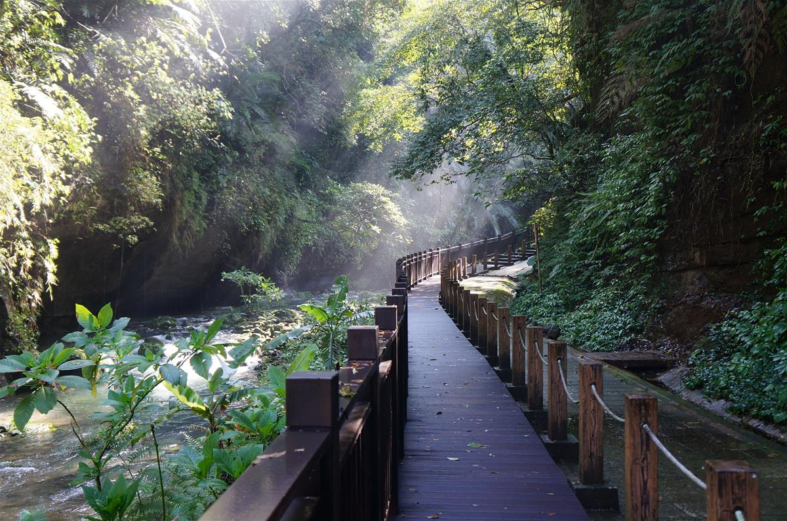](https://www.trimt-nsa.gov.tw/Web/ScenicSpotDetail.aspx?Cond=8e4d001a-7035-47d7-ba38-da7de266cf62&DistrictCategory=33fd2589-d9d5-4558-9dbd-d3df23aa899d)

[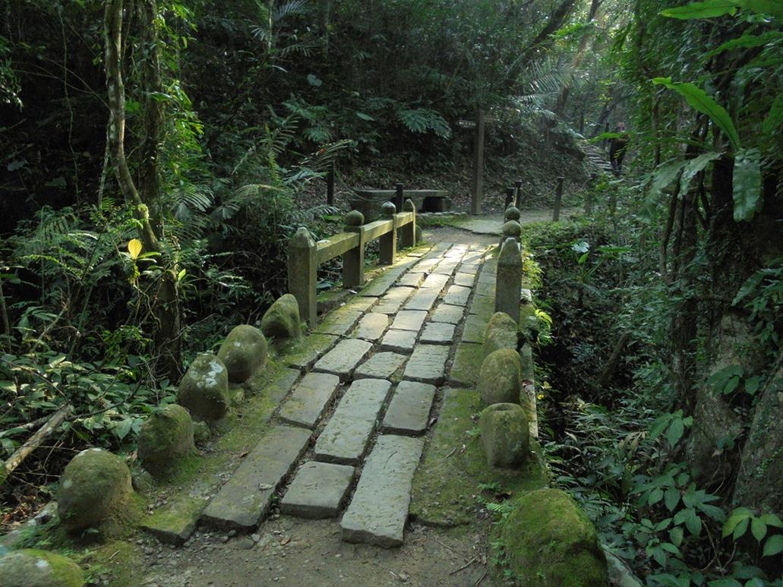](https://www.trimt-nsa.gov.tw/Web/ScenicSpotDetail.aspx?Cond=8e4d001a-7035-47d7-ba38-da7de266cf62&DistrictCategory=33fd2589-d9d5-4558-9dbd-d3df23aa899d)



由遊客中心(竹41線道4.55K)大門出口右轉可到水濂洞(梵音寺)，其為一座天然拱形洞，是獅頭山寺廟群最北、海拔最低(H150)、寺廟巖洞最大且最顯著的一間；回走上方右邊有橫跨石子溪的棧橋及步道，有座日據時代大正七年(1918年)興建的糯米橋，古意盎然，可俯瞰因溪水切割而形成的一線天溪谷景觀，沿線綠意蔭涼，步道行走一圈約1,350公尺。

|  |  |  |  |  |
| --- | --- | --- | --- | --- |
| 步道名 | 步道長度(M) | 行路時間(分) | 沿途主要站點說明 | 旅遊叮嚀 |
| 水濂橋步道 | 500(1350) | 30(60) | 水濂橋、糯米橋 | 步道濕滑，小心行走 |

**4十二寮步道**

[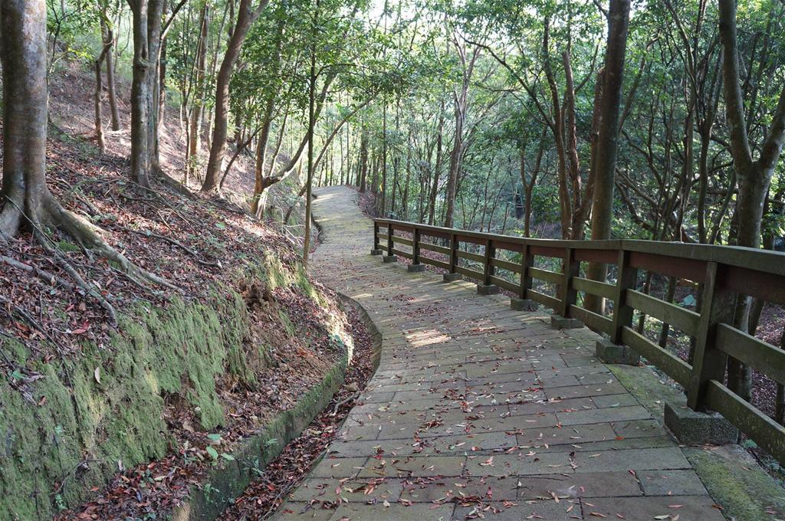](https://www.trimt-nsa.gov.tw/Web/ScenicSpotDetail.aspx?Cond=cc163552-a897-447f-bbcb-23668e581cc3&DistrictCategory=33fd2589-d9d5-4558-9dbd-d3df23aa899d)

[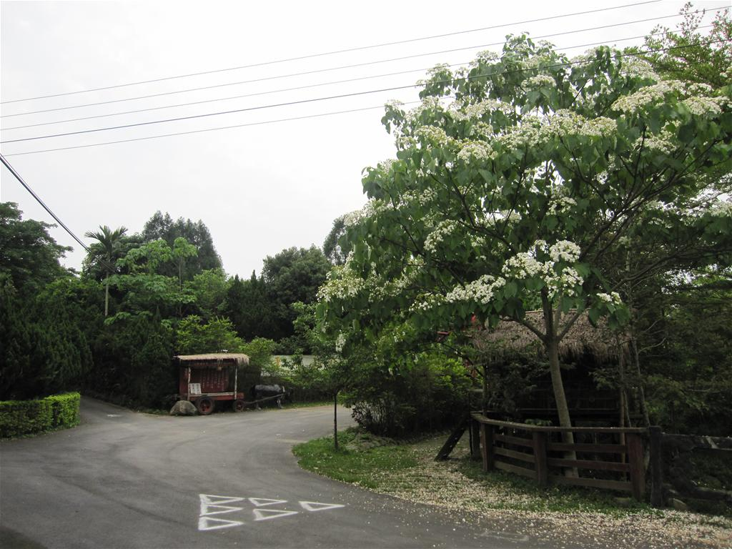](https://www.trimt-nsa.gov.tw/Web/ScenicSpotDetail.aspx?Cond=cc163552-a897-447f-bbcb-23668e581cc3&DistrictCategory=33fd2589-d9d5-4558-9dbd-d3df23aa899d)  

十二寮之由來，是因日治時期，此地為第十二座煉樟腦油的樟腦寮而得名，目前十二寮以觀光為主，不但可在此健行散步，騎自行車、用餐等都是不錯的選擇。步道長約2000公尺，坡度不高，但仍可在最高點上眺望平地的景觀，近幾年隨觀光產業的發達而重新修整，以石階、石子路為主，路程相當平緩，是條老少咸宜的步道。

|  |  |  |  |  |
| --- | --- | --- | --- | --- |
| 步道名 | 步道長度(M) | 行路時間(分) | 沿途主要站點說明 | 旅遊叮嚀 |
| 十二寮步道 | 2000 | 90 | 有六個登山口 |  |

### 5峨眉湖環湖步道

[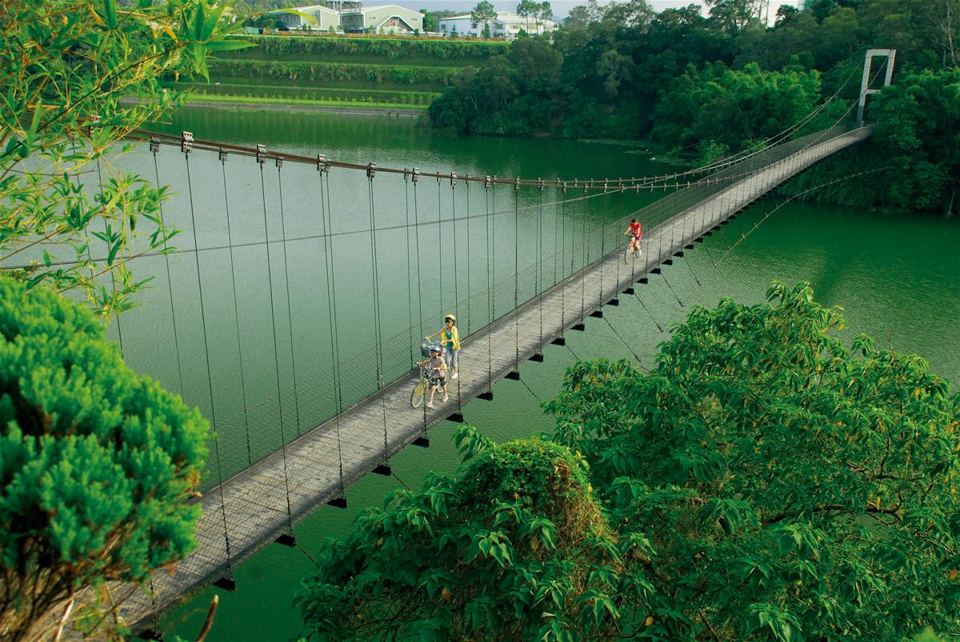](https://www.trimt-nsa.gov.tw/Web/ScenicSpotDetail.aspx?Cond=e40916ee-15fd-4650-8154-5199aed87fc6&DistrictCategory=33fd2589-d9d5-4558-9dbd-d3df23aa899d)

[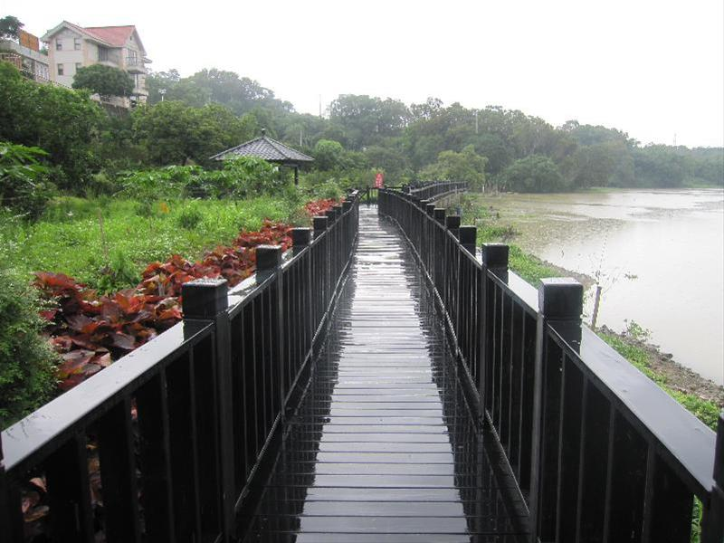](https://www.trimt-nsa.gov.tw/Web/ScenicSpotDetail.aspx?Cond=e40916ee-15fd-4650-8154-5199aed87fc6&DistrictCategory=33fd2589-d9d5-4558-9dbd-d3df23aa899d)

[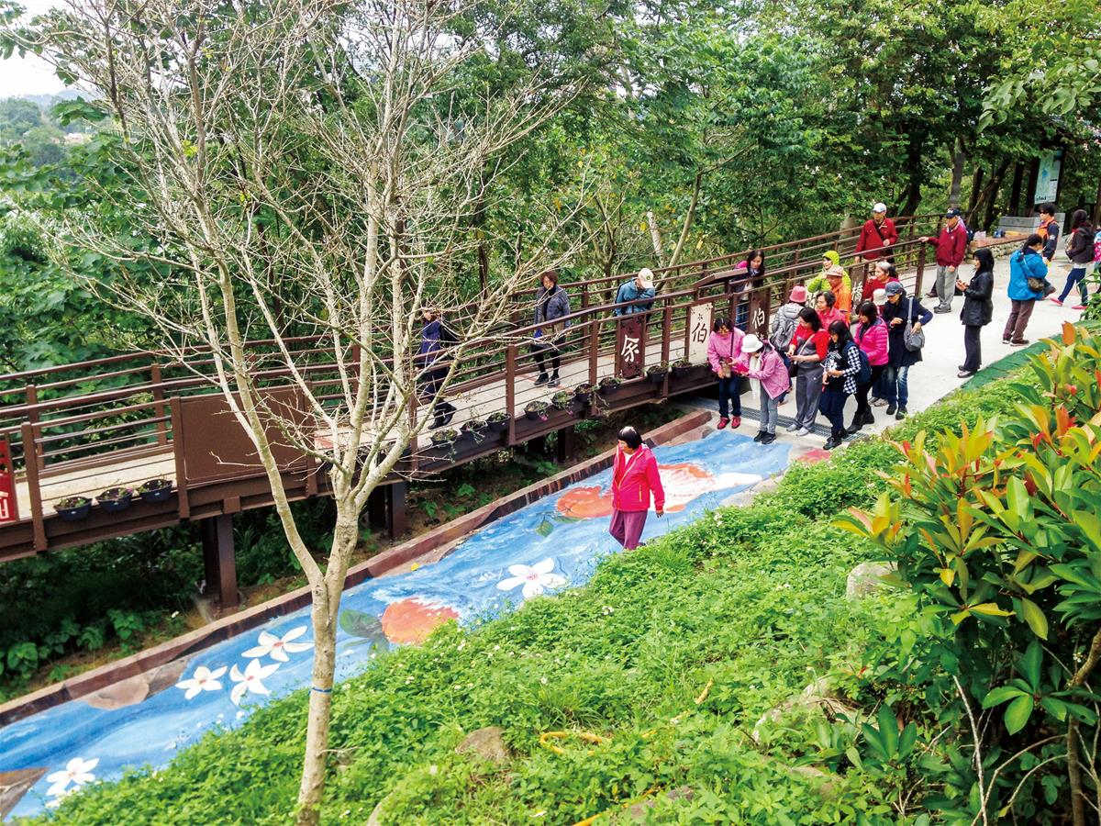](https://www.trimt-nsa.gov.tw/Web/ScenicSpotDetail.aspx?Cond=e40916ee-15fd-4650-8154-5199aed87fc6&DistrictCategory=33fd2589-d9d5-4558-9dbd-d3df23aa899d)

[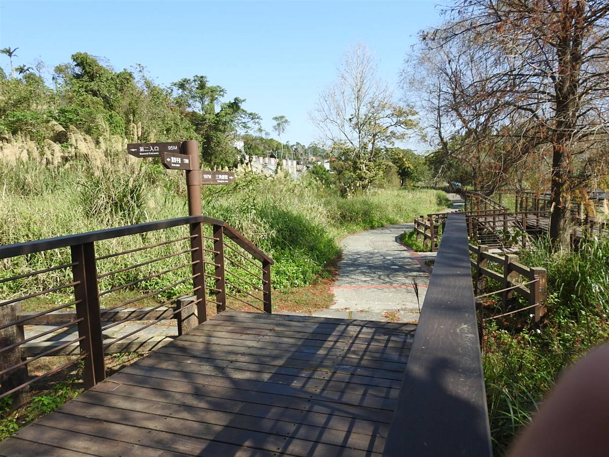](https://www.trimt-nsa.gov.tw/Web/ScenicSpotDetail.aspx?Cond=e40916ee-15fd-4650-8154-5199aed87fc6&DistrictCategory=33fd2589-d9d5-4558-9dbd-d3df23aa899d)

[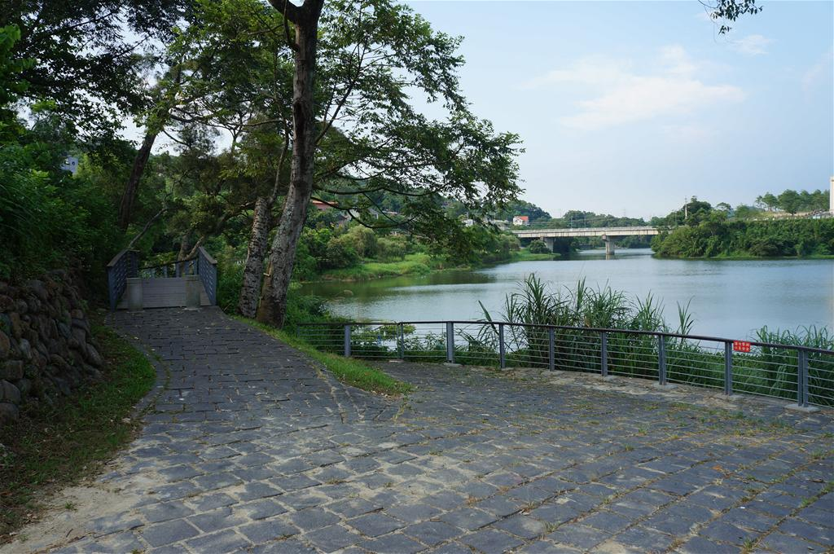](https://www.trimt-nsa.gov.tw/Web/ScenicSpotDetail.aspx?Cond=e40916ee-15fd-4650-8154-5199aed87fc6&DistrictCategory=33fd2589-d9d5-4558-9dbd-d3df23aa899d)

[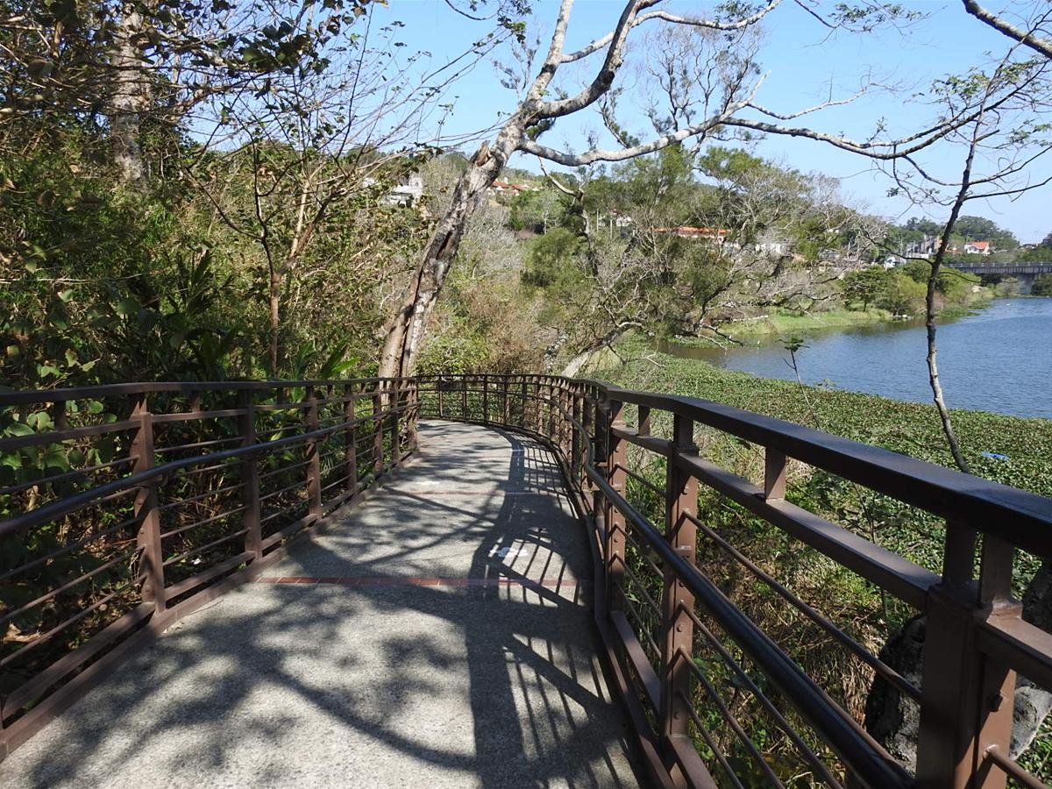](https://www.trimt-nsa.gov.tw/Web/ScenicSpotDetail.aspx?Cond=e40916ee-15fd-4650-8154-5199aed87fc6&DistrictCategory=33fd2589-d9d5-4558-9dbd-d3df23aa899d)



峨眉湖位於富興村與湖光村交接處，又名大埔水庫，是首座由國人自行設計興建的水庫。目前峨眉湖的環湖步道已完成，湖畔上的清靈秀氣，是假日出遊的好地點，全長約3500公尺。另外，峨眉湖生態也十分豐富，不但在初夏時有桐花、螢火蟲飛舞，還是白鷺鷥的棲息地，當成群水鳥飛過湖面，令人覺得處處是美景，時時有驚喜。

|  |  |  |  |  |
| --- | --- | --- | --- | --- |
| **步道名** | **步道長度(M)** | **行路時間(分)** | **沿途主要站點說明** | **旅遊叮嚀** |
| 峨眉湖環湖步道 | 3500 (峨眉湖步道1000) | 180(60) | 峨眉湖步道：全線沿湖畔行走，路程中行經2處觀景平台及3處涼亭 |  |

**6銅鏡山林步道**

[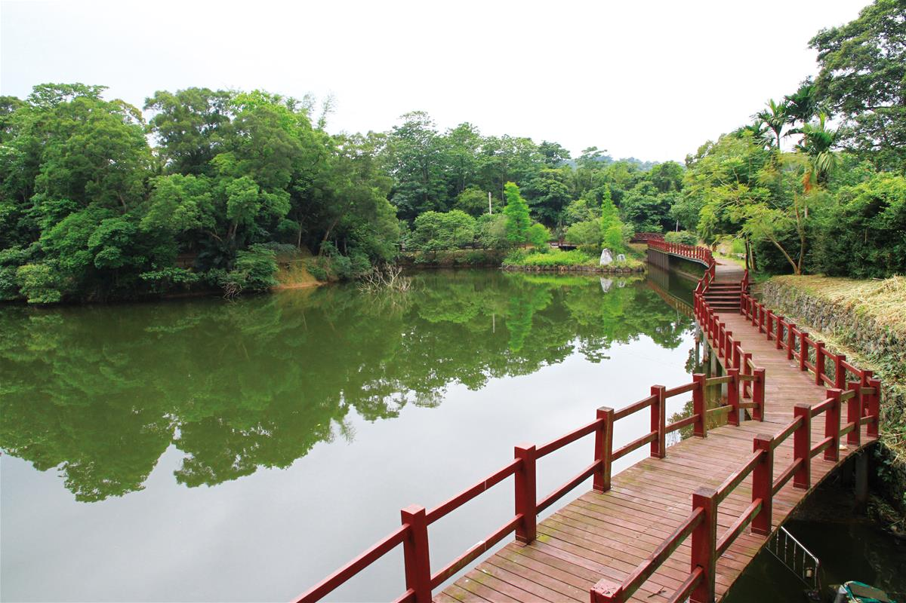](https://www.trimt-nsa.gov.tw/Web/ScenicSpotDetail.aspx?Cond=17fa3372-e08f-4c25-82bc-1f909bebcefd&DistrictCategory=33fd2589-d9d5-4558-9dbd-d3df23aa899d)



主要入口在銅鏡村大池塘農莊旁，入口處牆面上有著栩栩如生的螳螂、蜻蜓、蝴蝶塑像，熱情歡迎遊客的到訪；而沿途的埤塘、草原景緻，愜意的環塘木棧道和美麗的桐花林，構成了如詩如畫的銅鏡山林步道，值得放鬆心情，享受自然美景，步道長約1500公尺。

|  |  |  |  |  |
| --- | --- | --- | --- | --- |
| 步道名 | 步道長度(M) | 行路時間(分) | 沿途主要站點說明 | 旅遊叮嚀 |
| 銅鏡山林步道 | 1500 | 90 | 環湖步道、觀景台及涼亭 |  |

**7山塘背登山步道**

[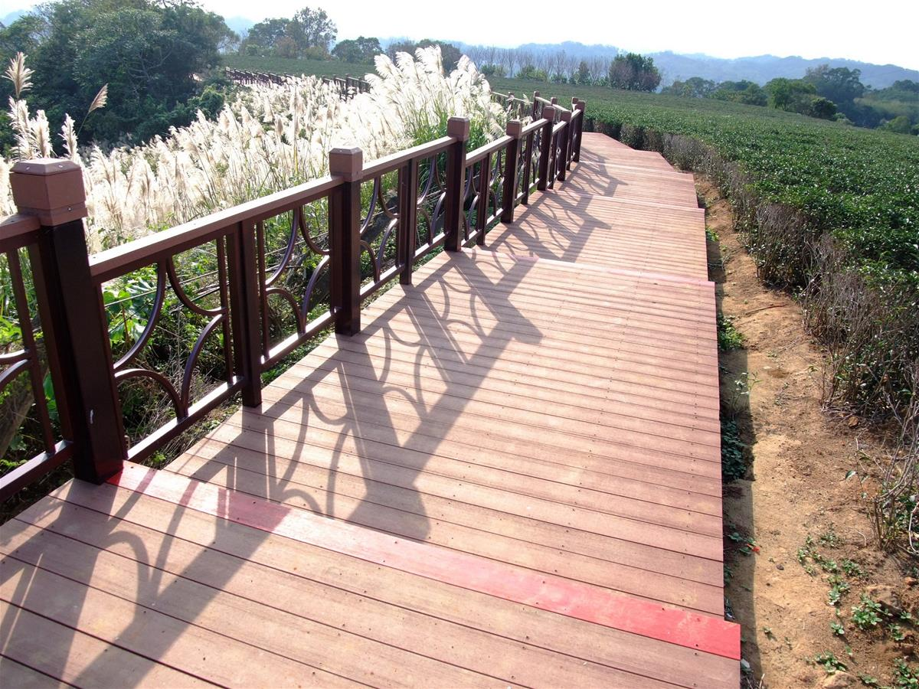](https://www.trimt-nsa.gov.tw/Web/ScenicSpotDetail.aspx?Cond=868c6eb7-c5ec-4baa-8d7e-e64957d64a0f&DistrictCategory=33fd2589-d9d5-4558-9dbd-d3df23aa899d)

[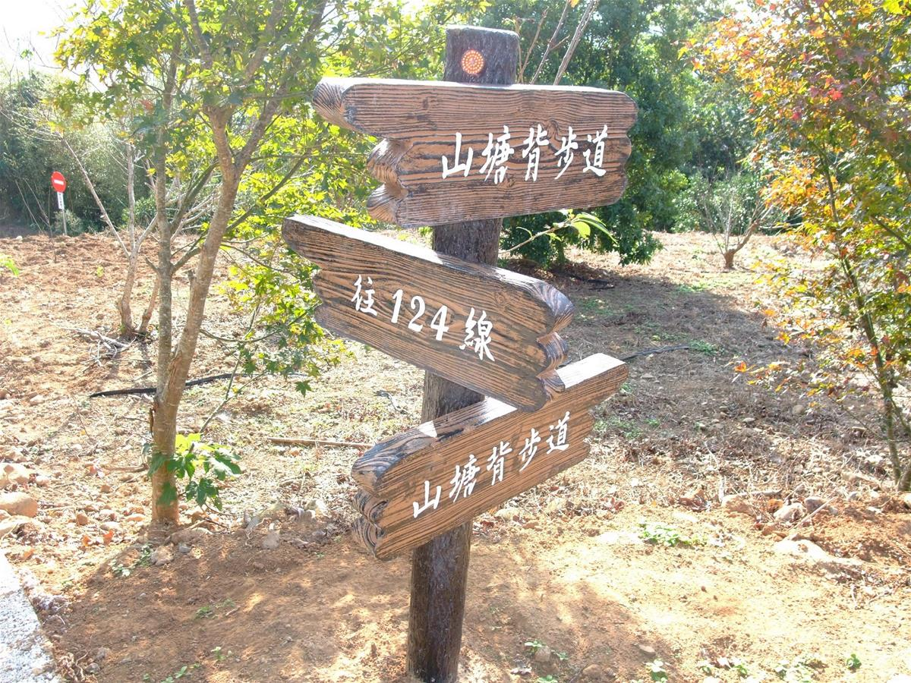](https://www.trimt-nsa.gov.tw/Web/ScenicSpotDetail.aspx?Cond=868c6eb7-c5ec-4baa-8d7e-e64957d64a0f&DistrictCategory=33fd2589-d9d5-4558-9dbd-d3df23aa899d)

[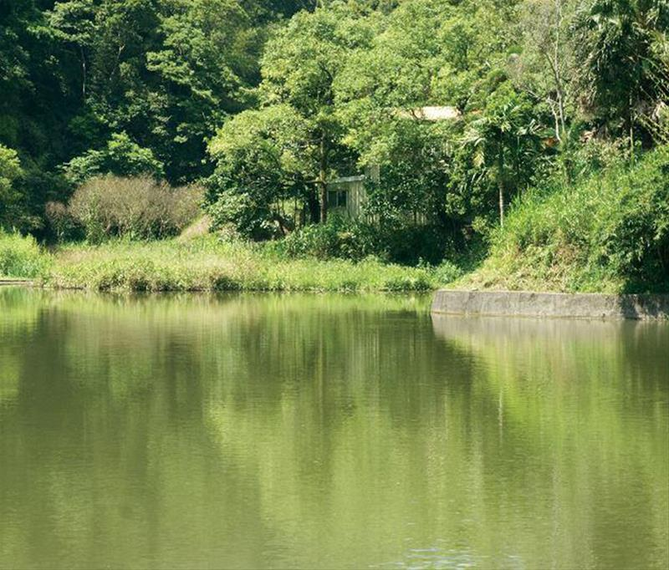](https://www.trimt-nsa.gov.tw/Web/ScenicSpotDetail.aspx?Cond=868c6eb7-c5ec-4baa-8d7e-e64957d64a0f&DistrictCategory=33fd2589-d9d5-4558-9dbd-d3df23aa899d)



全長約5000公尺的山塘背步道，坡度平緩，沿途更有不少宜人景緻，例如成片的果園、竹林以及相思林，讓此地充滿純樸的原野風格。  
另外，埤塘亦是這裡的特色之一，如此寧靜的山林水色，讓人心情都放鬆了。

|  |  |  |  |  |
| --- | --- | --- | --- | --- |
| 步道名 | 步道長度(M) | 行路時間(分) | 沿途主要站點說明 | 旅遊叮嚀 |
| 山塘背登山步道 | 5000 |  | 至高點休憩觀景台 |  |
|  |  |  |  |  |

**8南庄老街**

[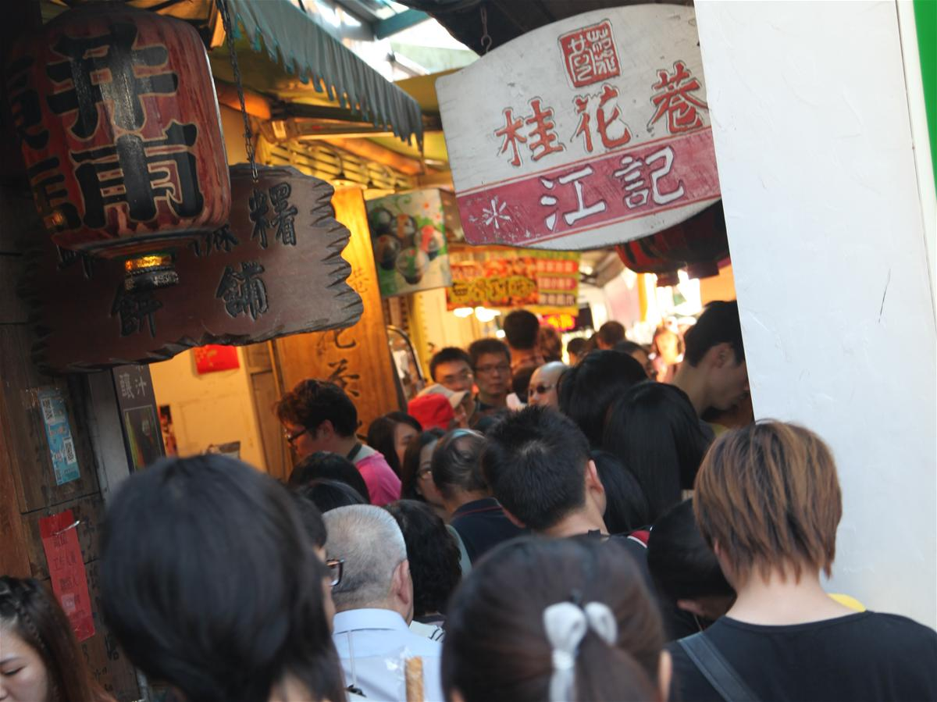](https://www.trimt-nsa.gov.tw/Web/ScenicSpotDetail.aspx?Cond=00113eb5-5bfc-46cd-9a0f-cbf0e28aaf7a&DistrictCategory=33fd2589-d9d5-4558-9dbd-d3df23aa899d)

[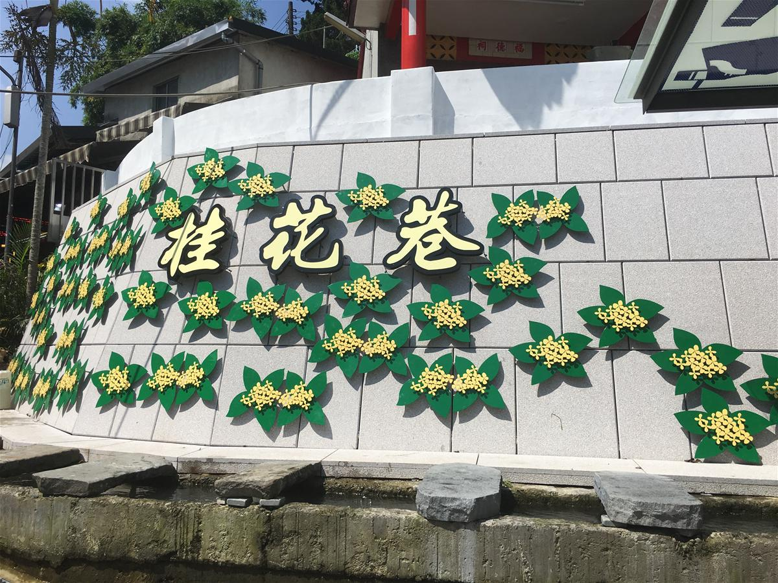](https://www.trimt-nsa.gov.tw/Web/ScenicSpotDetail.aspx?Cond=00113eb5-5bfc-46cd-9a0f-cbf0e28aaf7a&DistrictCategory=33fd2589-d9d5-4558-9dbd-d3df23aa899d)

[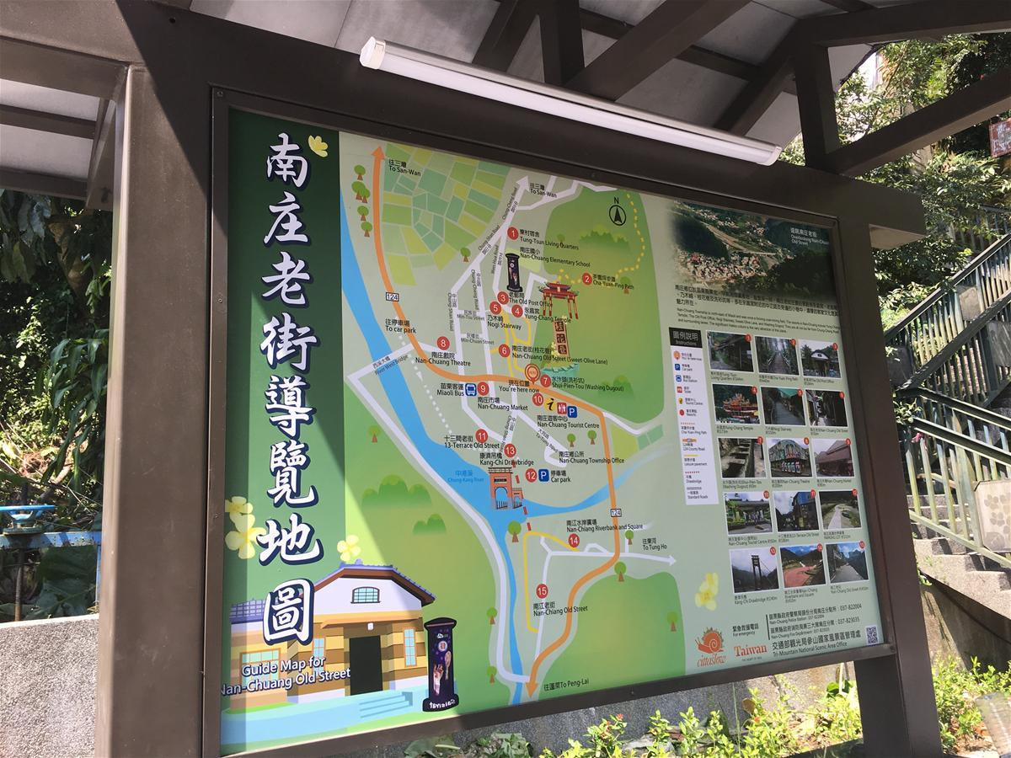](https://www.trimt-nsa.gov.tw/Web/ScenicSpotDetail.aspx?Cond=00113eb5-5bfc-46cd-9a0f-cbf0e28aaf7a&DistrictCategory=33fd2589-d9d5-4558-9dbd-d3df23aa899d)

[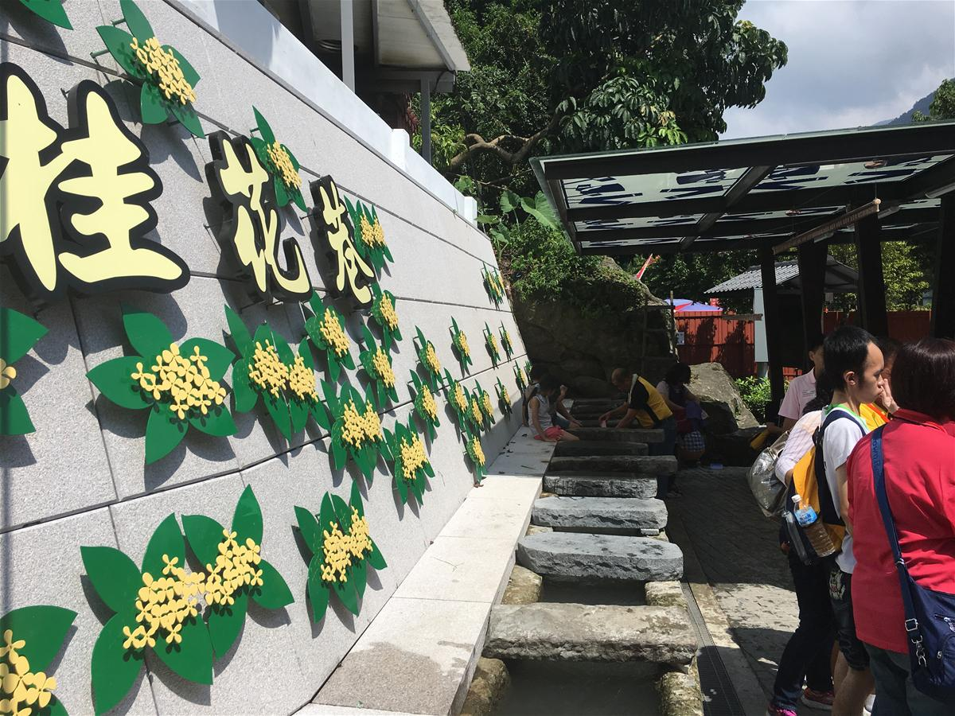](https://www.trimt-nsa.gov.tw/Web/ScenicSpotDetail.aspx?Cond=00113eb5-5bfc-46cd-9a0f-cbf0e28aaf7a&DistrictCategory=33fd2589-d9d5-4558-9dbd-d3df23aa899d)

[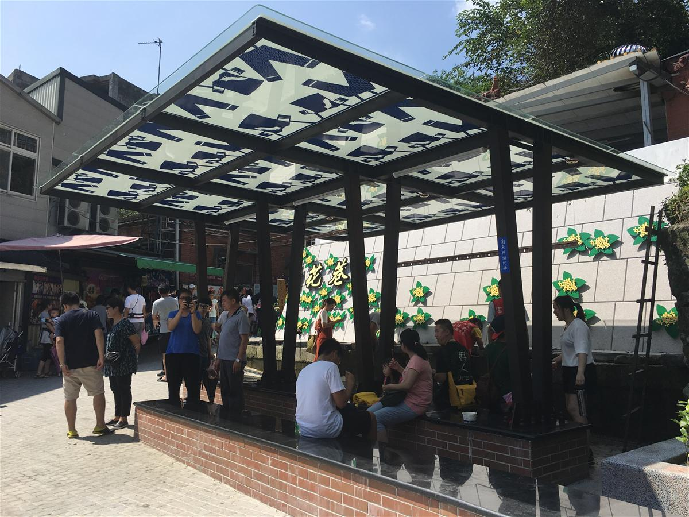](https://www.trimt-nsa.gov.tw/Web/ScenicSpotDetail.aspx?Cond=00113eb5-5bfc-46cd-9a0f-cbf0e28aaf7a&DistrictCategory=33fd2589-d9d5-4558-9dbd-d3df23aa899d)



南庄鄉位於苗栗縣東北，早期為煤礦產地，因此曾繁榮一時。南庄老街景點多集中在永昌宮附近的中正路及旁邊的小巷中，濃厚的客家懷舊風格，是其魅力所在。  
桂花巷，其原由即是巷口裡這家歷史悠久叫「桂花巷」的麵店聞名遐邇，後來為了維護這附近的傳統文化，即把這些老街規劃成桂花巷社區。除手工麵之外，桂花冰鎮湯圓及客家美食亦值得品嚐。

**9蓬萊溪自然生態園區**

[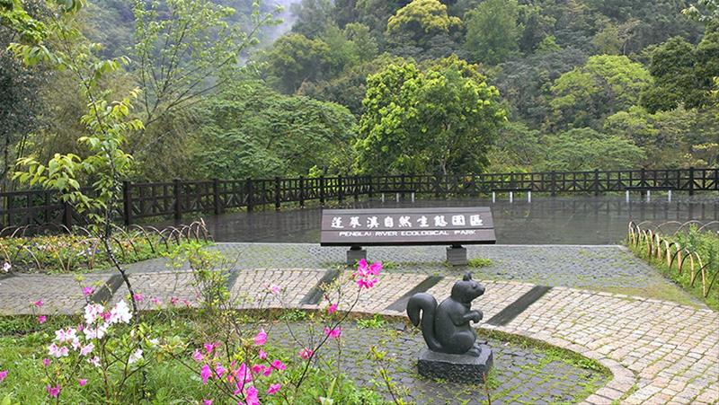](https://www.trimt-nsa.gov.tw/Web/ScenicSpotDetail.aspx?Cond=20de4c1a-d274-4769-b37b-9127f2cd1c7a&DistrictCategory=33fd2589-d9d5-4558-9dbd-d3df23aa899d)

[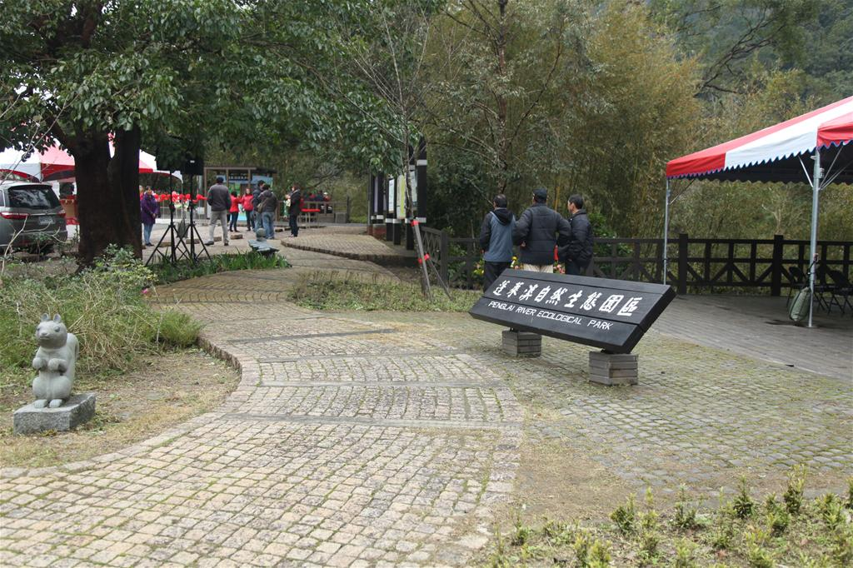](https://www.trimt-nsa.gov.tw/Web/ScenicSpotDetail.aspx?Cond=20de4c1a-d274-4769-b37b-9127f2cd1c7a&DistrictCategory=33fd2589-d9d5-4558-9dbd-d3df23aa899d)

[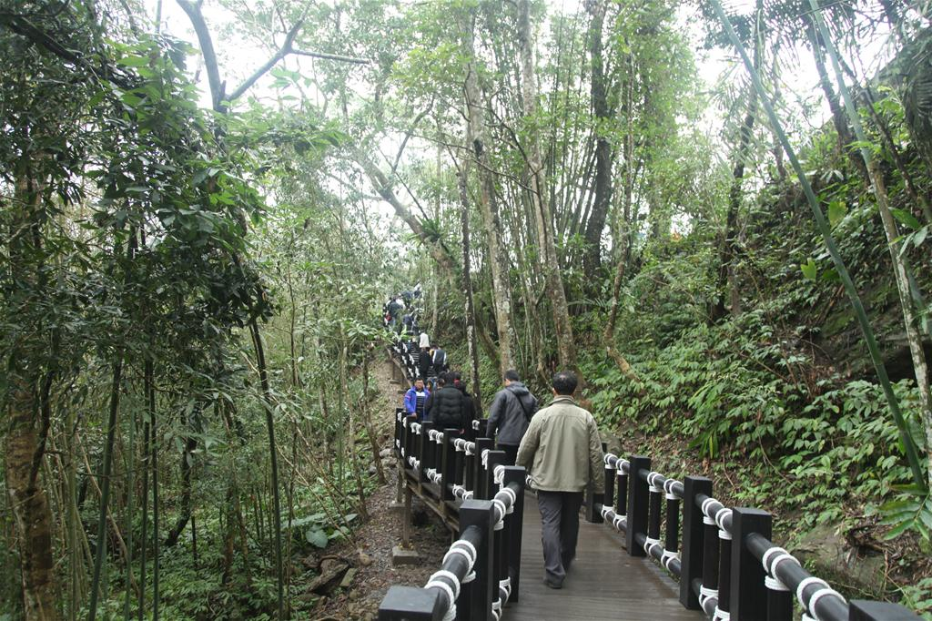](https://www.trimt-nsa.gov.tw/Web/ScenicSpotDetail.aspx?Cond=20de4c1a-d274-4769-b37b-9127f2cd1c7a&DistrictCategory=33fd2589-d9d5-4558-9dbd-d3df23aa899d)

[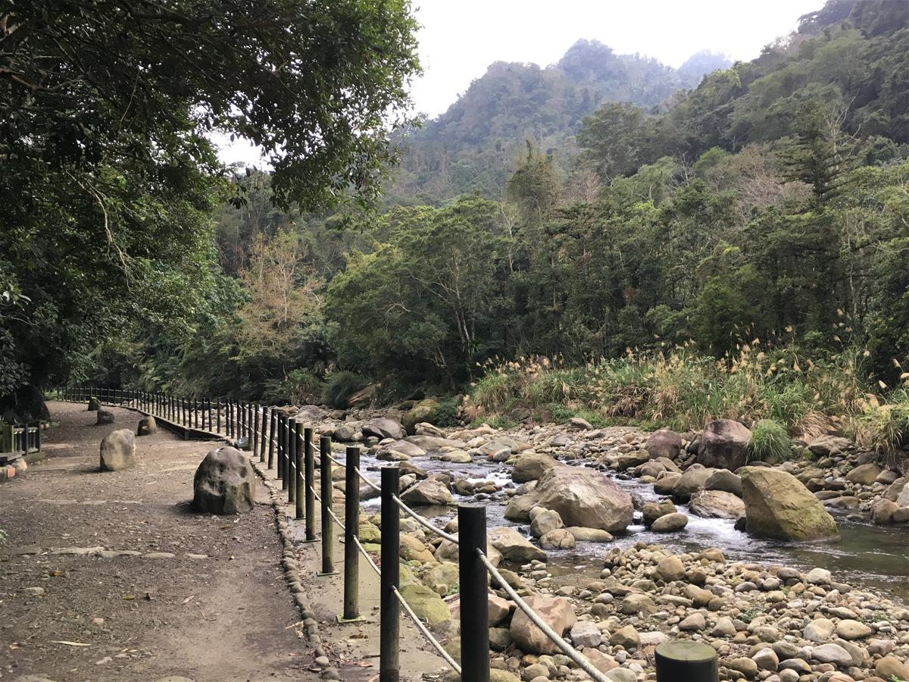](https://www.trimt-nsa.gov.tw/Web/ScenicSpotDetail.aspx?Cond=20de4c1a-d274-4769-b37b-9127f2cd1c7a&DistrictCategory=33fd2589-d9d5-4558-9dbd-d3df23aa899d)  

蓬萊溪的生態資源十分珍貴，而一群熱愛家鄉的人士組成了巡守隊，不但維護蓬萊溪的清潔，更禁止毒魚、電魚等破壞生態的舉動。賞魚步道全長約1.6公里，在溪畔鋪設石塊、木棧橋供遊客行走，在林蔭的遮蔽和溪水的消暑下，非常適合散步；而夏天夜晚，無光害的地方更可發現螢火蟲的蹤跡。

**10小東河步道**

[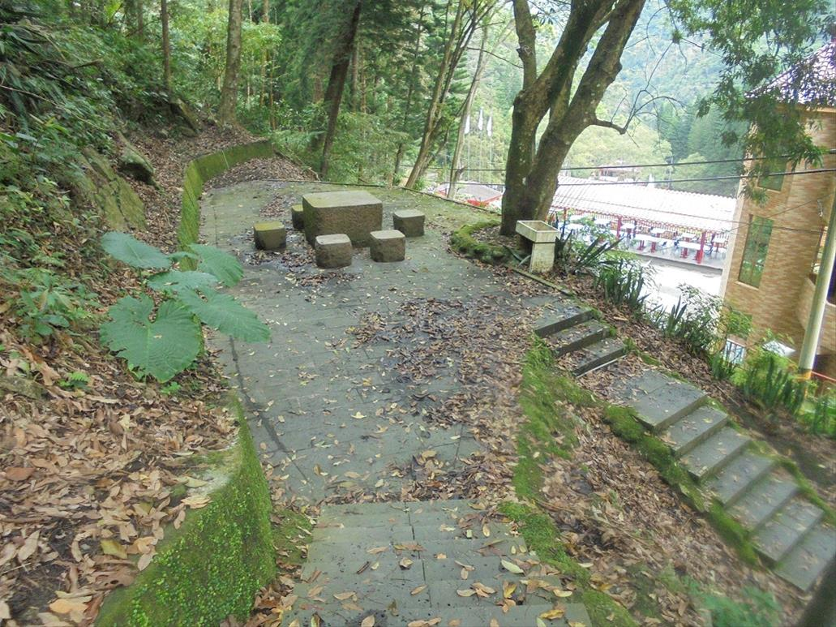](https://www.trimt-nsa.gov.tw/Web/ScenicSpotDetail.aspx?Cond=8410d9ac-a2ca-48ec-b2b1-4f1181a00097&DistrictCategory=33fd2589-d9d5-4558-9dbd-d3df23aa899d)

[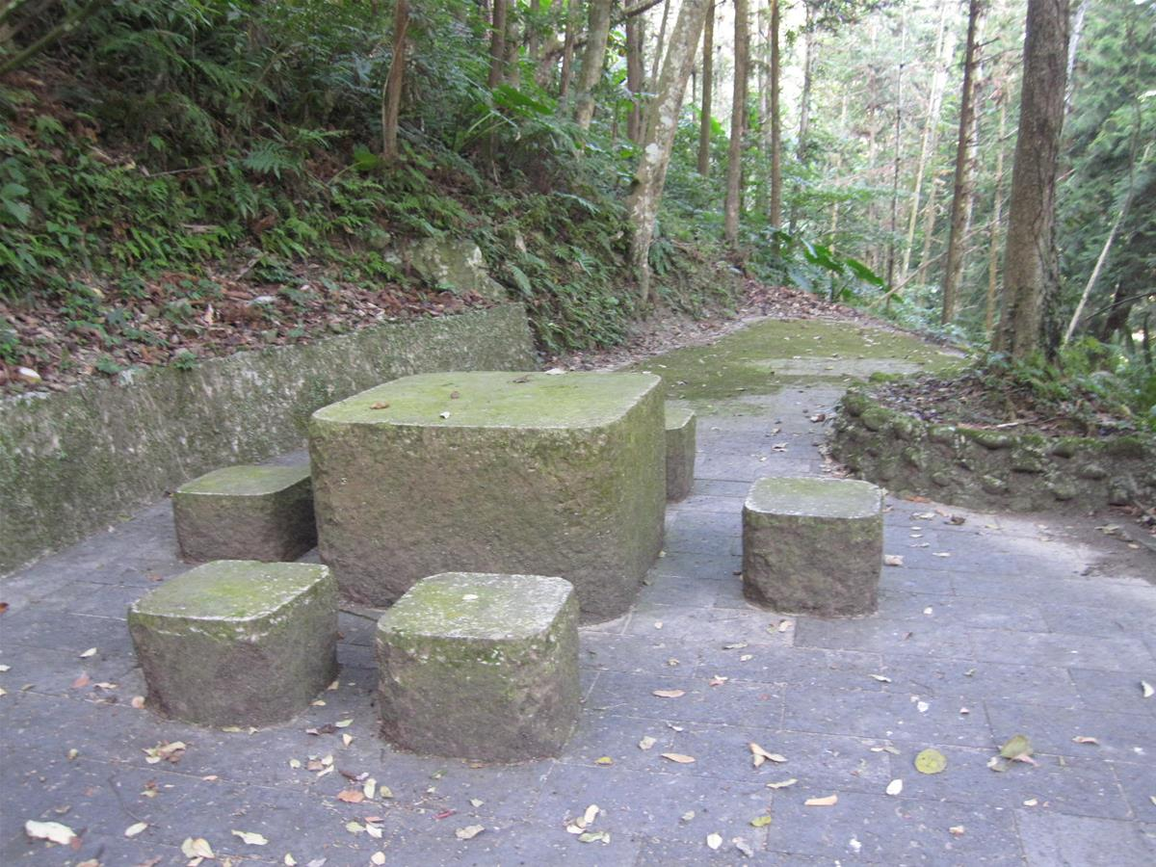](https://www.trimt-nsa.gov.tw/Web/ScenicSpotDetail.aspx?Cond=8410d9ac-a2ca-48ec-b2b1-4f1181a00097&DistrictCategory=33fd2589-d9d5-4558-9dbd-d3df23aa899d)

[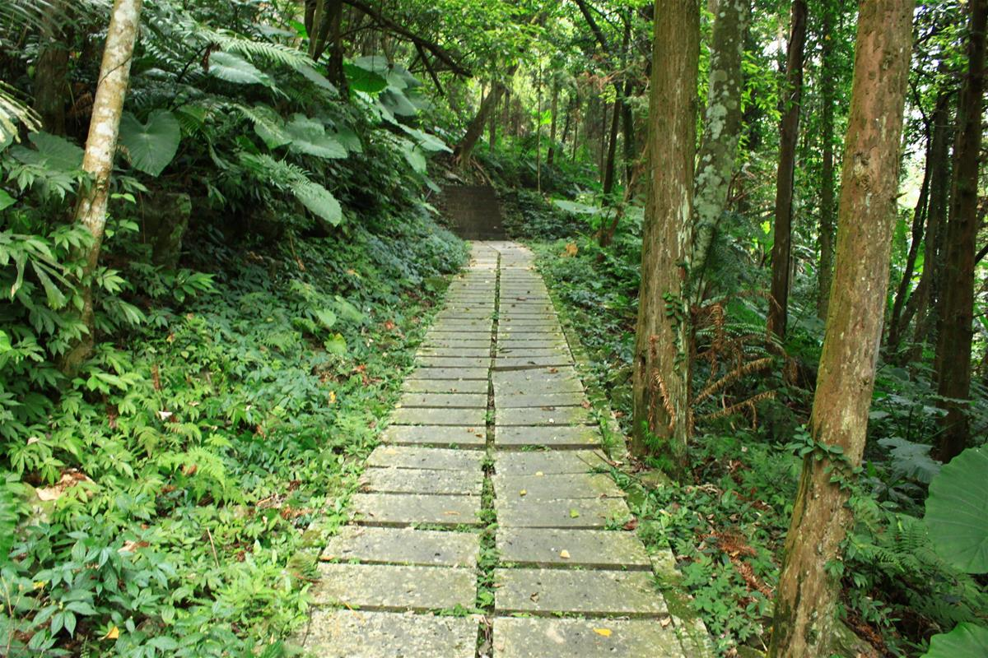](https://www.trimt-nsa.gov.tw/Web/ScenicSpotDetail.aspx?Cond=8410d9ac-a2ca-48ec-b2b1-4f1181a00097&DistrictCategory=33fd2589-d9d5-4558-9dbd-d3df23aa899d)

[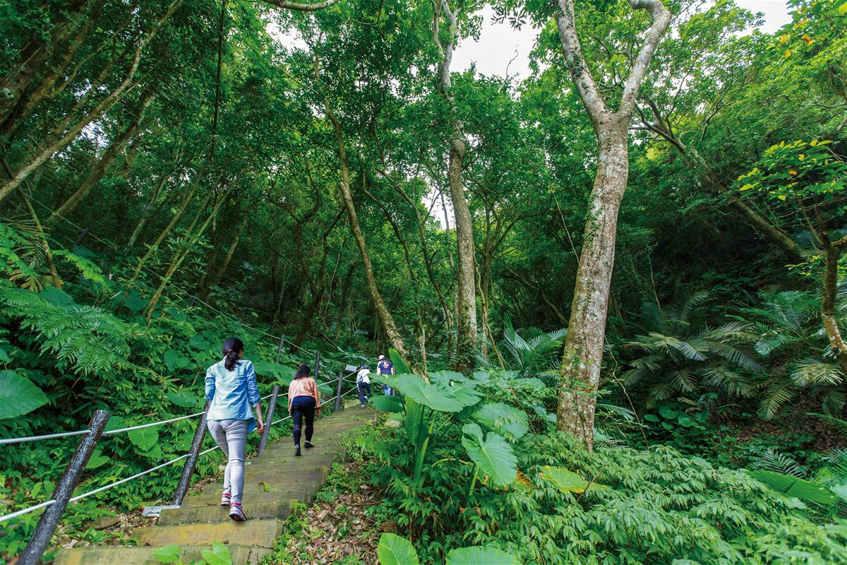](https://www.trimt-nsa.gov.tw/Web/ScenicSpotDetail.aspx?Cond=8410d9ac-a2ca-48ec-b2b1-4f1181a00097&DistrictCategory=33fd2589-d9d5-4558-9dbd-d3df23aa899d)  

綠意盎然的小東河步道，步道長約1700公尺，是由參山國家風景區管理處所興建的，除了部分路徑有鋪設木棧道及頁岩之外，大部份的路仍維持原有的土石小路，並增闢休憩平台和眺望台，提供民眾歇腳乘涼之處。近年來小東河已逐漸轉型，發展休閒民宿及餐廳為主，讓來到這裡的遊客，不只欣賞美景，更有美食和咖啡，提供假日午後最舒適宜人的享受。

|  |  |  |  |  |
| --- | --- | --- | --- | --- |
| 步道名 | 步道長度(M) | 行路時間(分) | 沿途主要站點說明 | 旅遊叮嚀 |
| 小東河步道 | 1700 | 90 | 步道兩端為春谷農場及百香農場，路程中行經2處觀景平台。 |  |

### 11風美溪與神仙谷

[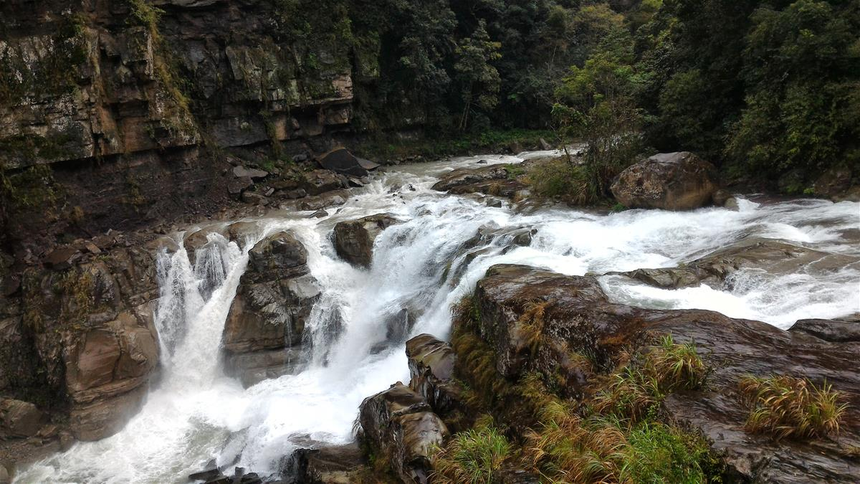](https://www.trimt-nsa.gov.tw/Web/ScenicSpotDetail.aspx?Cond=459abcc0-3661-40df-901f-a57b0c80d933&DistrictCategory=33fd2589-d9d5-4558-9dbd-d3df23aa899d)

[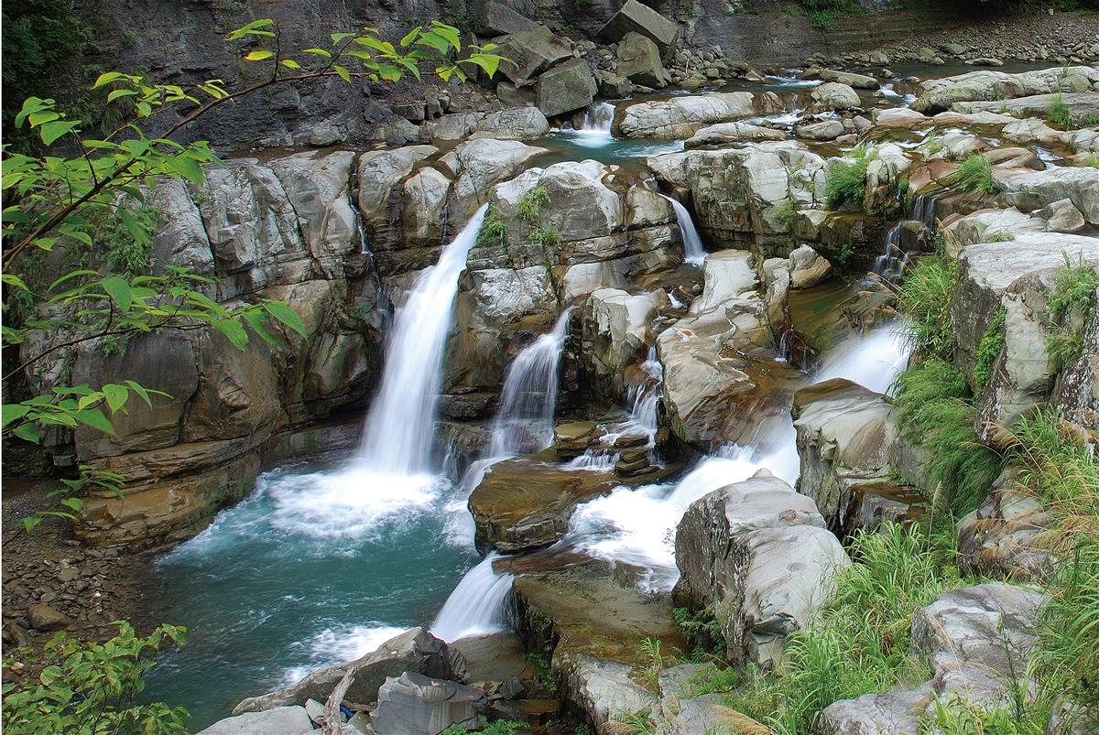](https://www.trimt-nsa.gov.tw/Web/ScenicSpotDetail.aspx?Cond=459abcc0-3661-40df-901f-a57b0c80d933&DistrictCategory=33fd2589-d9d5-4558-9dbd-d3df23aa899d)

[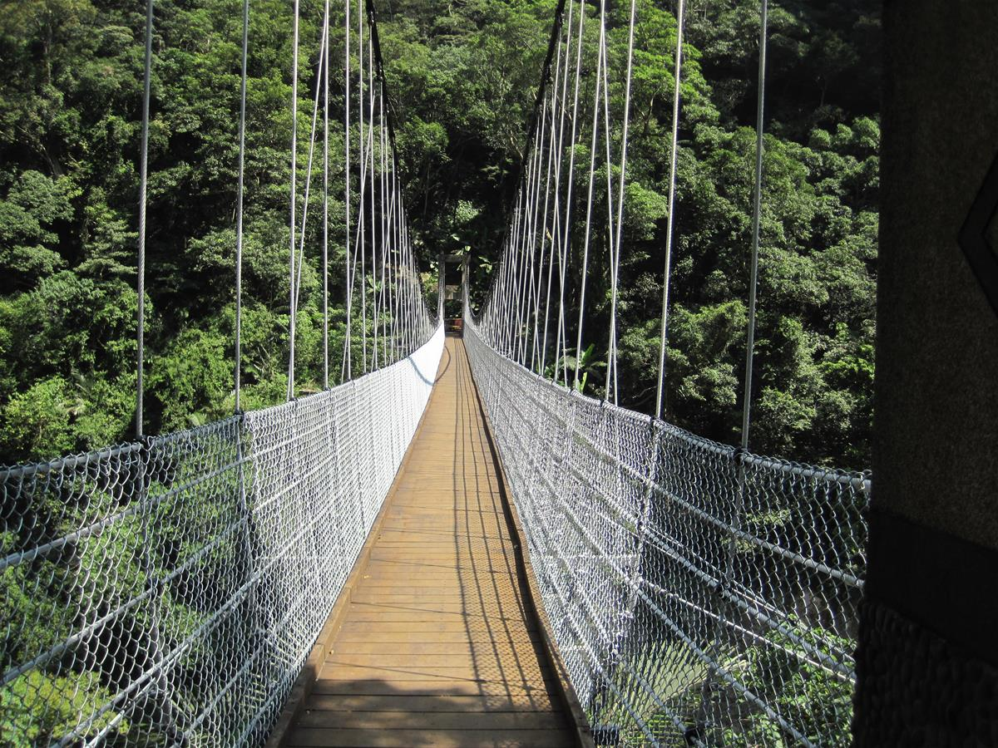](https://www.trimt-nsa.gov.tw/Web/ScenicSpotDetail.aspx?Cond=459abcc0-3661-40df-901f-a57b0c80d933&DistrictCategory=33fd2589-d9d5-4558-9dbd-d3df23aa899d)



神仙谷位於東河溪上游支流的風美溪、比林溪匯流處，強大的溪水沖擊力，造成岩盤間數十公尺的落差，而有流泉飛瀑的美麗景致，步道入口就位在苗21線旁，只需五分鐘路程就可抵達。  
同時，可透過神仙谷吊橋連接對岸的石門步道。吊橋兩端除了有寬敞的觀景台，也以泰雅傳統圖騰裝飾。